石泉國小108年營養午餐─水果供應減塑實施計畫
壹、依據：
1.石泉國小106年環境教育實施計畫
2.石泉國小環境教育中長程（106年-109年）實施計畫
貳、目的：
1.減少塑膠袋使用量，維護地球健康。
2.學生能知曉塑膠對環境的危害並實際進行減塑。
參、實施期程：108.1.1-108.12.30
肆：具體實施策略：
1.針對教師辦理「減塑」方案宣導。
2.請教師利用晨光時間向學生宣導減塑的理念。
3.與水果及乳品供應商磋商，以環保袋取代塑膠袋。
4.學生於水果、乳品供應後，將環保袋送回辦公室。
伍、預期效益：
1.透過此活動，學校能確實減少塑膠袋的使用量，一年可節省約1900個五斤裝的垃圾袋。
2.學生能明白塑膠對環境的危害。
3.學生能實際進行減塑。
柒、本計畫經午餐會議通過後執行。
石泉國小108年營養午餐─水果供應減塑計畫成果照片
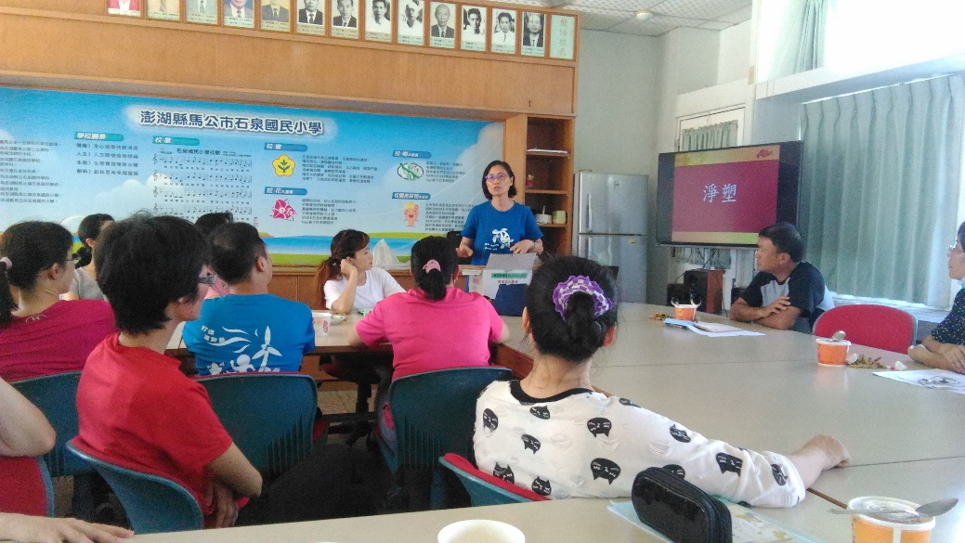
照片說明：校護黃小姐向全體教職員工宣講淨塑理念及作法

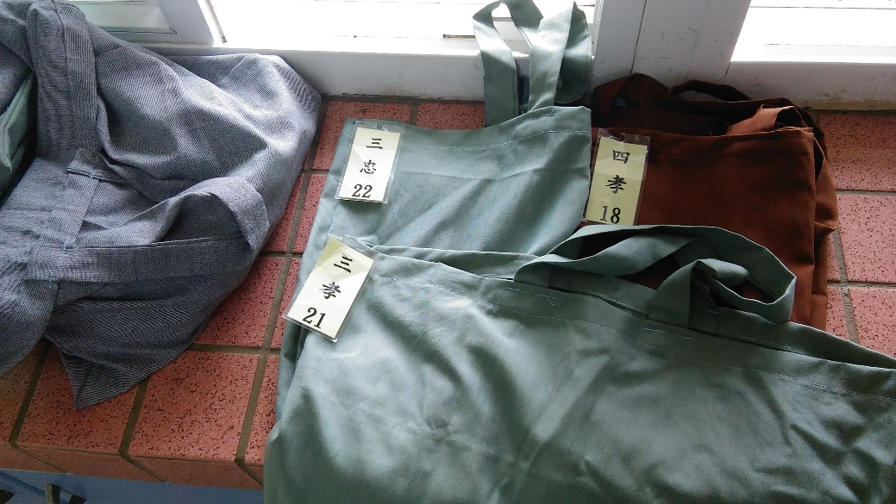 | 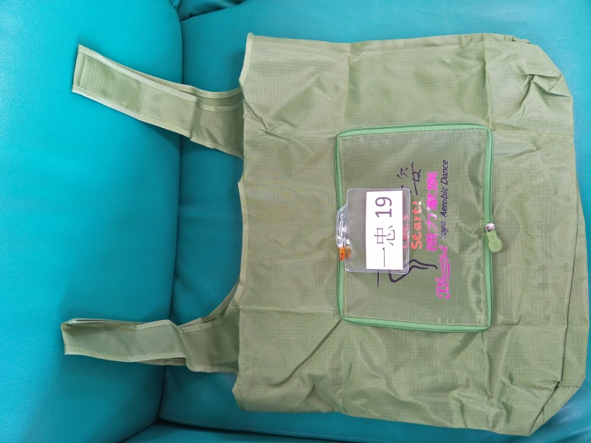
照片說明：環保水果袋由福智基金會免費提供1組，本校另採購2組輪替使用

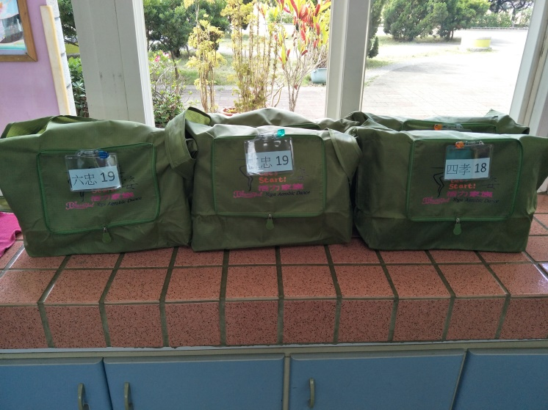 | 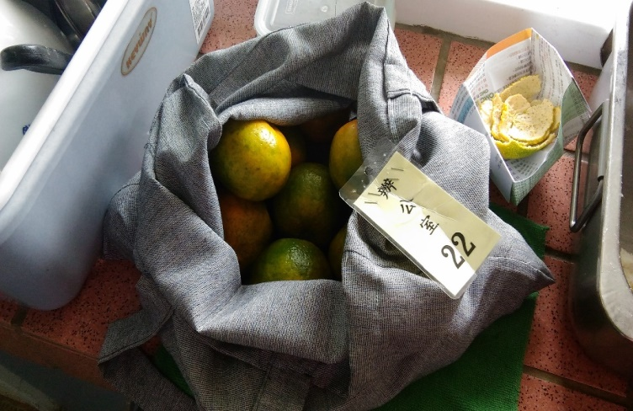
照片說明：午餐水果及乳品供應改由環保袋包裝，每週可減少五斤裝的塑膠袋使用量約45個

